Proyectos Pedagógicos Productivos. Grado 8. Guía 1.
ENFERMEDADES TRANSMITIDAS POR ALIMENTOS
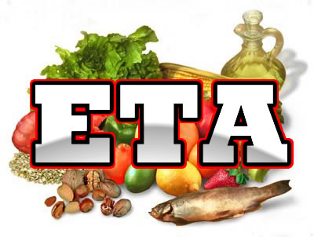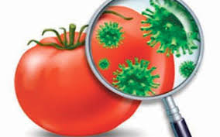

(Fuente: https://www.monografias.com/trabajos94/eta-enfermedades-transmitidas-alimentos/eta-enfermedades-transmitidas-alimentos.shtml )

DBA (Ciencias Naturales 4): Analiza relaciones entre sistemas de órganos (excretor, inmune, nervioso, endocrino, óseo y muscular) con los procesos de regulación de las funciones en los seres vivos.

Indicadores
Conceptual: Reconozco la importancia de las buenas prácticas de higiene para garantizar la calidad de los alimentos y evitar las ETA.
Procedimental: Propongo una ruta de acciones (decálogo) para evitar la contaminación de los alimentos en mi casa por microorganismos.
Actitudinal: Valoro la importancia de la higiene y las buenas prácticas de manufactura para garantizar la salud y la calidad de los alimentos.

A VIVENCIA

TRABAJO INDIVIDUAL
EXPLORO MIS CONOCIMIENTOS

1. Respondo las siguientes preguntas:
- ¿Qué entiendo por E.T.A?
- ¿Cuál es la diferencia entre intoxicación alimentaria e infección alimentaria?

2. Solicito a las personas con las que convivo, si es posible me apoyen para encontrar las palabras escondidas en la siguiente sopa de letras.

T | B | A | C | I | L | L | U | S | A | B | Z |  | 1. Cólera.
R | E | C | O | L | E | R | A | L | S | O | A |  | 2. Salmonella.
O | P | N | O | D | O | E | L | I | I | T | M |  | 3. Amibiasis
T | H | E | I | M | R | E | K | S | T | U | I |  | 4. Hepatitis A
A | S | L | R | A | N | A | C | T | I | L | B |  | 5. Teniasis
V | U | M | T | O | S | W | E | E | T | I | I |  | 6. Norovirus
I | F | E | M | N | C | I | L | R | A | S | A |  | 7. Rotavirus
R | V | L | G | P | A | O | S | I | P | M | S |  | 8. Bacillus
U | A | A | A | L | A | V | I | A | E | O | I |  | 9. Listeria
S | U | R | I | V | O | R | O | N | H | X | S |  | 10. Botulismo

B) FUNDAMENTACIÓN

TRABAJO INDIVIDUAL

APRENDO ALGO NUEVO

- Leo y analizo el siguiente texto y escribo en mi cuaderno las ideas principales.

Enfermedades transmitidas por alimentos (ETAS): Es una enfermedad originada por la ingestión de alimentos y/o agua contaminada que contengan agentes causales (microorganismos, insecticidas, mala manipulación y ausencia de hábitos higiénicos) que afectan a la salud, de manera individual o grupo de población.
Un brote de ETA se produce cuando dos o más personas sufren una misma enfermedad después de consumir el mismo alimento, incluida el agua, del mismo origen y donde la evidencia epidemiológica o el análisis de laboratorio implican a los alimentos y/o agua como vehículos de la misma. Pueden durar varios días, incluyen vómitos, diarreas, dolores abdominales y fiebre. También pueden presentarse síntomas neurológicos, ojos hinchados, dificultades renales, visión doble. La duración e intensidad pueden variar de acuerdo al alimento, la cantidad consumida y a la salud de las personas. Se han registrado alrededor de 250 enfermedades transmitidas por alimentos.
Para las personas sanas, la mayoría de las ETA son enfermedades pasajeras, que sólo duran un par de días y sin ningún tipo de complicación, pero para las personas más susceptibles como son los niños, los ancianos, las mujeres embarazadas o los que se encuentran enfermos pueden ser más severas, dejar secuelas o incluso hasta provocar la muerte. Se estima que cada año mueren por diarreas 1 millón de niños menores de 5 años en países en vías de desarrollo, lo que implica 2.700 decesos por día. La OMS ha determinado que todos somos susceptibles a las enfermedades causadas por alimentos contaminados, cualquier persona de cualquier estrato puede estar en condición de contraer una ETA.
Infección Alimentaria: es la enfermedad ocasionada por la ingestión de alimentos o agua contaminados por microorganismos vivos (llamados microbios, gérmenes). El microbio o agente infeccioso puede ser una bacteria como la Salmonella, un virus como el rotavirus o un parásito como el Anisakis.
Intoxicación Alimentaria: Se produce al ingerir un alimento que contiene un compuesto tóxico. Esta sustancia tóxica puede proceder de productos de limpieza, fitosanitarios, medicamentos veterinarios, contaminaciones ambientales, o ser sintetizado en el alimento por una bacteria o un hongo (toxinas bacterianas y micotoxinas).
Como se contaminan los alimentos: Los microorganismos peligrosos pueden llegar a los alimentos en cualquier momento, desde que son producidos en el campo hasta que son servidos. Cuando aquéllos sobreviven y se multiplican pueden causar enfermedades en los consumidores. La contaminación es difícil de detectar, ya que generalmente no se altera el sabor, el color o el aspecto de la comida. Una defectuosa preparación, cocción o almacenamiento, también, son los principales causa para la aparición de las bacterias, que comienzan a multiplicarse y hacen el consumo peligroso para la salud. La preparación o manipulación de los alimentos son factores claves en el desarrollo de las ETA, por lo que la actitud de los consumidores resulta muy importante para prevenirla.
Diez enemigos para un alimento sano:
a. Enfriamiento inadecuado
b. Preparación con demasiada anticipación al consumo
c. Almacenamiento inadecuado
d. Conservación a temperatura ambiente
e. Cocción insuficiente
f. Conservación caliente a temperatura inadecuada
g. Higiene personal inadecuada
h. Contaminación cruzada
i. Ingredientes de origen dudoso
j. Contacto de alimento con animales y/o excrementos

Recomendaciones para la prevención de las ETAS:

a. Lávese las manos antes y varias veces durante la manipulación de alimentos.

b. Lave y desinfecte superficies, utensilios y equipo usados en la preparación de alimentos.
c. Proteja los alimentos de insectos, mascotas y otros animales.
d. Separe los alimentos crudos de los cocidos y listos para servir.
e. Para manipular carnes y otros alimentos crudos use equipos y utensilios diferentes.
f. Conserve los alimentos crudos y los cocidos en recipientes separados.
g. Cocine los alimentos completamente, especialmente las carnes, pollos, huevos y pescados.
h. Hierva los alimentos a más de 70 Cº. Para carnes, pollo, cuide que no queden partes rojas.
i. Recaliente completamente la comida cocinada.
j. No deje comida cocida a temperatura ambiente más de dos horas.
k. Mantenga la comida lista para servir bien caliente. (Por encima de los 60 Cº)
l. No guarde comida preparada por mucho tiempo, ni siquiera en la heladera.
m. Utilice agua de red o potable para su uso.
n. Seleccione alimentos sanos y frescos.
o. No utilice alimentos ya vencidos.
p. Lave frutas y hortalizas en forma minuciosa.
q. No vuelva a congelar alimentos que ya fueron descongelados.
r. Evite cortar la cadena de frío.
s. Evite contaminación cruzada.
t. Al abrir una lata de conserva, transfiera el contenido

Principales enfermedades transmitidas por alimentos ETAS:

Salmonella: Su origen principal es el tracto intestinal de animales, fundamentalmente las aves y los porcinos y pueden acabar contaminando las carnes crudas, el pollo crudo, los productos marinos crudos o el huevo, entre otros. La Salmonella es sensible al calor y muere por calentamiento (mayor a los 70 °C). Los alimentos crudos o que hayan sufrido una media cocción, además de la contaminación cruzada que ocurre cuando los productos cocidos entran en contacto con los crudos o contaminados (como las tablas para cortar), son las principales causas de infección. Por lo tanto, la cocción adecuada y la higiene durante la manipulación de los alimentos pueden prevenir en una gran medida las infecciones causadas por Salmonella.
Listeria: La Listeriosis es una enfermedad causada por la ingesta de alimentos contaminados con esta bacteria. Es una infección que se presenta en todo el mundo pero pocas veces se diagnostica. La transmisión por alimentos parece constituir la causa más frecuente con la ingesta de alimentos crudos, como carnes crudas y verduras, así como en los alimentos procesados que se contaminan después de su transformación, como los quesos blandos y carnes frías o los productos no pasteurizados de leche y los alimentos elaborados a partir de leche sin pasteurizar.
Norovirus: Los norovirus se pueden transmitir rápidamente de persona a persona en lugares cerrados y concurridos y pueden ser una causa principal de gastroenteritis adquirida en restaurantes y lugares donde se sirve comida si los alimentos están contaminados. Los tipos de alimentos que más frecuentemente están vinculados a brotes por norovirus incluyen verduras de hojas verdes (como la lechuga), frutas frescas y moluscos vivos. Sin embargo, cualquier alimento que se sirve crudo o que se manipula inadecuadamente después de ser cocinado puede contaminarse con norovirus.
Escherichia coli: Existen varios tipos de bacterias E-coli y la mayoría no son dañinas para los seres humanos, pero algunas sí pueden causar enfermedades. Se trata de una bacteria que habita en los intestinos de la mayoría de los animales mamíferos sanos y también en el agua estancada. Algunas de las formas en las que se puede infectar es comiendo frutas y verduras contaminadas crudas o sin lavar, beber leche sin pasteurizar, comer carne cruda o no bien cocida, beber agua infectada, etc.
E-coli 0157: H7: Aunque en realidad la Escherichia coli O157:H7 es una de las cientos de cepas de la bacteria Escherichia coli, ésta produce una potente toxina y puede ocasionar una enfermedad grave. La infección conduce a menudo a diarrea aguda con sangre poca o ninguna fiebre y, ocasionalmente, un fallo renal. El contagio se ha asociado con el consumo de carne de vacuno contaminada e insuficientemente cocinada. Entre otras fuentes conocidas de la infección figura el consumo de coles de Bruselas, lechuga, salami. El contacto de una persona a otra también es una forma de transmisión.
Clostridium perfrigen: La principal causa de su proliferación en los alimentos es el haber mantenido el alimento caliente después de su preparación. Un pequeño número de organismos puede estar presente después de la elaboración del producto, y pueden multiplicarse durante su almacenamiento o cuando se preparan grandes cantidades de alimentos con muchas horas de anticipación.
El riesgo más alto se origina por contaminación cruzada, que ocurre cuando el alimento cocido entra en contacto con los ingredientes crudos o contaminados, o con superficies contaminadas (como por ejemplo las tablas de corte). Las carnes y sus derivados son los más implicados.
Campylobacter: Se puede encontrar en cualquier lugar, pero sobretodo en el intestino de numerosos animales e incluso en humanos. Es posible contraerlo consumiendo leche sin pasteurizar, carnes o aves crudas o no cocidas completamente y otros alimentos así como agua contaminados. Si se complica puede inducir a meningitis, infecciones de tracto urinario y posiblemente artritis y raramente el síndrome de Guillain-Barré, un tipo inusual de parálisis.
Clostridium botulinum: Botulismo alimentario es el nombre de la enfermedad (actualmente clasificada como intoxicación alimentaria) causada por el consumo de alimentos que contienen la neurotoxina producida por el C. botulinum. Los síntomas se manifiestan entre 18 – 36 horas de haberse ingerido los alimentos conteniendo la toxina. Los síntomas de intoxicación son debilidad y vértigo, usualmente seguido de doble visión y la progresiva dificultad para hablar, así como dificultad para respirar, debilidad muscular, distensión abdominal. Los tipos de alimentos involucrados con el botulismo varían según los hábitos de conservación y de alimentación y cualquier alimento es adecuado para el crecimiento del microorganismo y la producción de la toxina.
Bacillus cereus: Los síntomas causados por contraer esta bacteria B. cereus, es en el inicio de la diarrea aguada, los calambres abdominales y el dolor ocurre después de 6-15 horas de haberse consumido el alimento contaminado. Así mismo, la diarrea puede estar acompañada por náuseas, aunque rara vez ocurren vómitos. En la mayoría de los casos, los síntomas persisten por 24 horas. Una amplia variedad de alimentos incluyendo las carnes, la leche, los vegetales y los pescados, así como productos elaborados a base de arroz, alimentos con alto contenido de almidón, las pastas y los quesos también se asocian a este tipo.
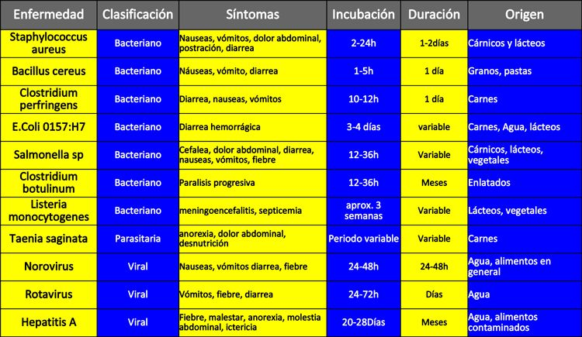

C) ACTIVIDAD PRÁCTICA
TRABAJO INDIVIDUAL
- Teniendo en cuenta los conceptos vistos en la fundamentación, desarrollo el siguiente ejercicio:
Leo el siguiente caso y resuelvo las preguntas:
Para celebrar el cumpleaños de mi padre, mi hermano y yo decidimos preparar un delicioso arroz con pollo, mi hermano se encargó de preparar las pechugas “pollo cocido” y tenía las demás presas sin cocinar “pollo crudo” en la tabla de madera para picar de mí madre, estas se encuentran contaminadas con Salmonella, las trocea y las coloca en un plato. La tabla de picar no es lavada por mí hermano, el cuál luego se corta una rebanada de una lechuga en la misma tabla. Finalmente, coloca las pechugas cocidas (“pollo cocido”) en el mismo plato que los trozos de pollo crudo para ser troceadas.
- ¿Representa un serio riesgo usar los mismos utensilios para preparar una carne cruda y para otros alimentos? ¿Por qué?
- ¿Qué sucede si el pollo cocido es colocado en el mismo plato con el pollo crudo?
- ¿Qué ocurre si alguien ingiere la lechuga?
- ¿Qué ocurriría si tocamos algo sin lavarnos las manos o volvemos a usar el cuchillo sin higienizarlo?
- ¿Cómo podemos deshacernos de una bacteria presente en una tabla para cortar?
- ¿Cómo podemos deshacernos de una bacteria presente en un cuchillo?
- ¿Cómo podemos deshacernos de una bacteria que habita en nuestras manos?
- ¿Cómo podemos deshacernos de una bacteria presente en un plato?
- ¿Qué deberíamos hacer para eliminar a la bacteria presente en el pollo?

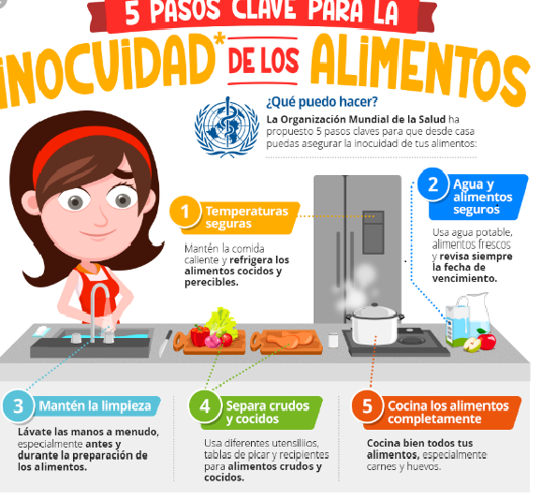

D) ACTIVIDAD DE APLICACIÓN
TRABAJO CON MI FAMILIA
- Con la ayuda de mi familia escribo en mi cuaderno de seguridad alimentaria los pasos para elaborar una ensalada de papa con pollo y verduras.
- Escribo 10 acciones o consideraciones que debo tener en cuenta para evitar la contaminación por microorganismos de mí ensalada de papa y evitar que mi familia pueda contraer una enfermedad transmitida por alimentos (ETA).
- Comparto con mi docente de Seguridad Alimentaria el trabajo realizado para que valore mis aprendizajes.

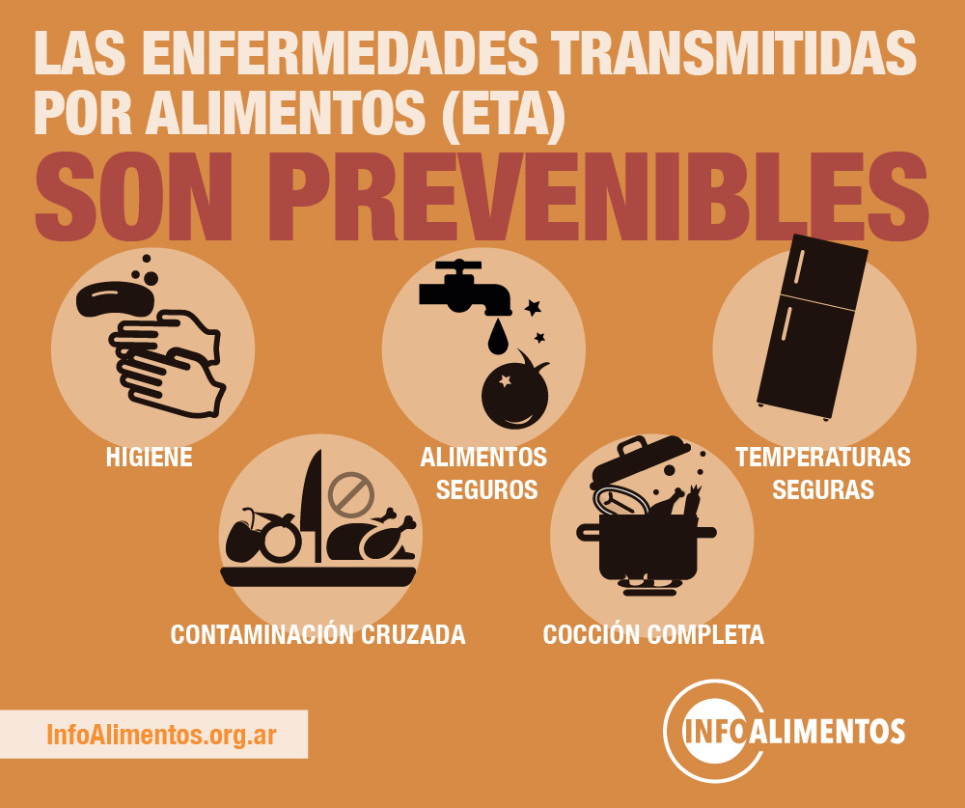
Referencias:
https://infoalimentos.org.ar/temas/salud-y-alimentos/373-enfermedades-transmitidas-por-alimentos
https://www.monografias.com/trabajos94/eta-enfermedades-transmitidas-alimentos/eta-enfermedades-transmitidas-alimentos.shtml
https://lapepaperu.com/index.php/2018/05/04/enfermedades-transmitidas-por-alimentos/
https://www.totalfood.com.ar/es/blog/diferencia-entre-infeccion-e-intoxicacion-alimentaria
https://www.paho.org/hq/dmdocuments/2001/2001-cha-inocuidad-separar-alimentos.pdf

